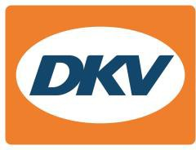**L’e-mobilité commerciale : DKV Mobility permet d’accéder à plus de 400 000 bornes de recharge partout en Europe**

*Le nombre de bornes publiques ou semi-publiques a quadruplé en un peu plus de deux ans*

Noordwijkerhout, le 15 2023 - **DKV Mobility, la plateforme B2B leader en matière de solutions de paiement sur route, n’a de cesse d’élargir son réseau de bornes de recharge pour véhicules électriques. Les clients de DKV Mobility peuvent à présent recharger leurs véhicules électriques à plus de 413 000 bornes publiques et semi-publiques un peu partout en Europe avec la carte DKV +Charge ou l’appli de DKV Mobility. DKV Mobility donne ainsi accès à l’un des plus vastes réseaux de recharge d’Europe.**

« Avec 400 000 bornes de recharge partout en Europe, nous renforçons notre position parmi les premiers prestataires de services de recharge d’Europe », affirme Sven Mehringer, directeur général Energy & Vehicle Services de DKV Mobility. « Outre l’accès à des bornes publiques et semi-publiques, nous proposons à nos clients des solutions de recharge sur le lieu de leur entreprise ou au domicile des conducteurs de voitures de fonction. Nous répondons ainsi aux besoins quotidiens en solutions d’approvisionnement de nos clients avec un package complet ».

L’ensemble de l’offre de services de recharge de DKV Mobility est géré par sa société sœur GreenFlux, avec de nombreux partenariats et collaborations. Depuis que DKV Mobility a intégré à son réseau d’acceptation la cent millième borne, en septembre 2020, le nombre de bornes de recharge a quadruplé.

**Légende photo :**

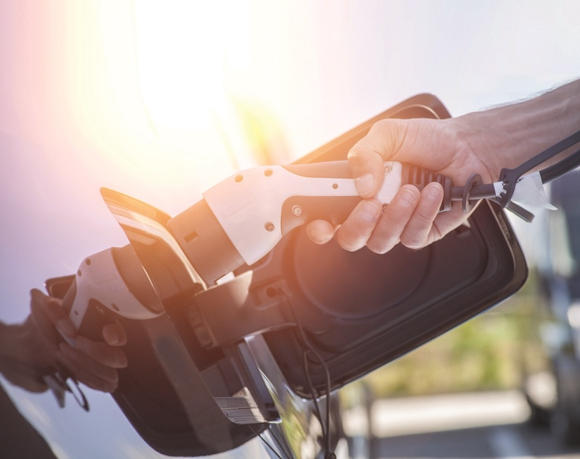

*DKV Mobility permet d’accéder à plus de 400 000 bornes de recharge partout en Europe. (Photo : DKV Mobility*

**A propos de DKV Mobility**

DKV Mobility est une plate-forme 2B2 européenne de premier plan en matière de règlements et solutions sur route et riche d’un historique de croissance ciblée de ~ 90 ans. Les cartes de services DKV Mobility permettent à ~ 301 000 clients actifs de faire le plein de carburant et de recharger leurs véhicules en ayant accès au plus vaste réseau d’acceptance d’Europe, quelle que soit la source d’énergie. Ce réseau totalise ~ 63 000 stations-services classiques, ~ 413 000 bornes de recharge et ~ 20 000 stations-services à carburants alternatifs. Par ailleurs, DKV Mobility est un des premiers prestataires de solutions de règlement du péage européen, et propose des solutions de mobilité tels que des services aux véhicules dans quelque 30 000 stations-services, mais aussi des solutions numériques innovantes. Dans le domaine des solutions financières, DKV Mobility est l’un des principaux prestataires de remboursement de la TVA (VAT Refund). Avec l’aide de ~ 1 700 employés, DKV Mobility a généré en 2021 un volume de transactions de ~ 12 milliards d’euros et un et un chiffre d’affaires de ~ 492 millions d’euros. DKV Mobility a pour objectif de mener la transition vers un avenir efficace et durable de la mobilité.

**Contact pour la presse :**

Contact DKV : Greta Lammerse, tél. : +31 252345665, e-mail : [Greta.lammerse@dkv-euroservice.com](mailto:Greta.lammerse@dkv-euroservice.com)   
Agence RP : Square Egg Communications, Sandra Van Hauwaert, [sandra@square-egg.be](mailto:sandra@square-egg.be), GSM 0497 251816